需求规格说明书

1 引言

1.1编写目的

该文档首先给出了系统整体网络和功能结构的概貌，试图从整体架构上给出系统 的轮廓，然后对功能需求和性能需求和其他非功能性需求进行了详细的描述。为开发人员、维护人员、需求人员间提供了共同的协议创建基础。该文档详尽说明了这一软件产品的需求和规格，这些规格说明是进行设计的基础，也是编写测试用例和进行系统测试的主要依据。

1.2范围

本文档的适用范围为项目的开发人员、业务或需求分析人员、测试人员、用户文档编写者、项目管理人员，也适用于客户。 该产品是在积累了丰富业务经验的基础上进行开发的，在需求上，充分考虑了具体用户的实际情况。

1.3定义

溢香园餐饮管理系统是包括基于android的溢香园应用软件和基于Web的溢香园餐饮管理系统，顾客可以通过溢香园手机软件进行预订，点菜，消费，溢香园服务人员可以通过溢香园餐饮管理系统对基本信息和消费信息进行增删改查和查看消费分析结果。

1.4参考资料

数据库设计及其原理

Java程序设计教程

Android应用开发详解

2项目概述

2.1目标

溢香园餐饮管理系统中是常见的管理数据进出的系统，这种开发基于业务逻辑的实现，建立了基于Web的数据库，开发了适合的应用程序，这基本上是实现了后厨和前台的自动管理功能。该系统中，应用各种互联网互联网科技和设计模式，采用常见的B/S结构，实现溢香园餐厅服务管理，提供与顾客，餐厅职工，老板交互的页面UI，设计和开发完成溢香园餐饮管理系统。

根据该系统的设计框架：

订餐消费子系统

① 预订管理：查询顾客添加的预订信息，打印

② 外卖管理模块：查询顾客通过外卖点的菜，打印

③ 菜单管理模块：查询顾客的点菜单，打印

④ 支付管理模块：查询每天每单的支付详细，打印

餐厅信息管理子系统

① 食品信息管理模块：食品信息CRUD[2]

② 包桌信息管理模块：包桌信息CRUD[2]

③ 员工信息管理模块：餐厅职工、出勤和请假的信息CRUD[3]

④ 厨房信息管理模块：查询库存数据，采购信息CRUD

经营分析子系统

① 营业额统计模块：查询/统计消费信息并生成统计图

② 菜品销售统计模块：查询/统计干锅消费信息并生成统计图

③ 顾客消费统计模块：查询/统计每个星期/月，消费信息并生成统计图进行相互类比比较

溢香园餐饮管理系统应该以系统安全性为主要目标，保护系统硬件设备、存储介质、软件、运行过程产生的数据不受到恶意的破坏。

具体来说，要求有三点：

(1)完整性，全方位的未经授权的用户不得使用读取数据信息。同时，它不允许用户非法篡改信息，保证了信息在内部，网页间流转都是安全的是一致的；

(2)安全性，数据流对象的加密，应当考虑加密算法的安全性，因此在整个加密过程中，信息被加密存储到web数据库中；

(3)可靠性，外界条件对用户使用或信息资源CRUD基本不产生大的影响，通常使用不出故障，授权的用户同意使用，并获得使用的信息和权益。

2.2产品功能

根据分析，溢香园餐饮系统可分为以下三个子系统，九个模块。其系统模块图如图2-1所示。

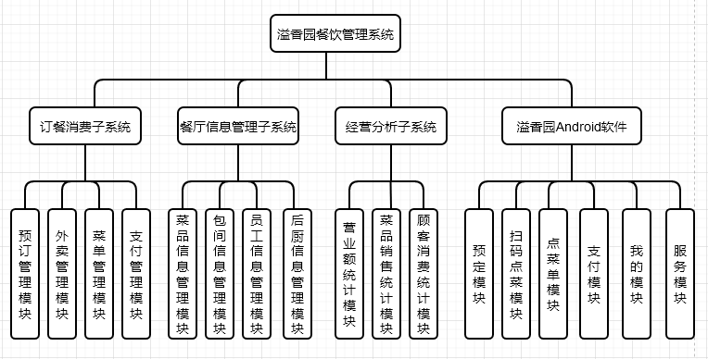 图2-1 功能模块图

2.3用户特点

本系统的用户要具有手机和浏览器基本操作常识。

3具体需求

3.1功能需求

3.1.1 Web端功能需求

（1），订餐消费子系统

①、预订管理模块

增加，删除，查询预定信息。通过预定信息锁定台位信息，后台自动更新包间状态

②、点菜管理模块

增加，修改，查询点菜单信息。菜单打印，根据酒店的打印机分布，可自定义打印流程。

③、消费信息模块

支付，查询订单。打印发票。

（2），餐厅信息管理子系统

①、菜品信息管理模块

增加、修改、查询、菜品价格、菜品种类、菜品折扣。

②、包间信息管理模块

增加、修改、删除包间号，包间类别，包间可坐人数。

③、员工信息管理模块

增加，修改，删除员工个人信息，所属部门，基本月薪，工作考勤等。

④、后厨信息管理

根据配方，菜品，增加，修改，删除餐饮原料

（3）、经营分析子系统

①、营业额统计模块

日营业额统计，统计出某一日的营业情况，月营业额统计，根据收入情况生成日/月营业额折线，扇形统计图。

②、菜品销售统计模块

统计菜品的销售数量、销售金额、成本，统计套菜根据菜品使用的量生成菜品日/月销量条形，折线统计图。

③、顾客消费统计模块

统计在一定时间范围内顾客消费金额，消费次数，对消费突出的顾客设置会员折扣等。

3.1.2顾客Android端功能需求

（1）、预订模块：

顾客输入手机号，密码，验证码登录后点击预订点击说明: IMG_256图标点击选择入座包间，预订时间，消费人数等预订信息后添加，修改，删除，查询预订信息

（2）、扫码点菜模块：

顾客输入手机号，密码，验证码登录后点击首页查看菜单，点击扫一扫图标手机拍照桌子上二维码，点击扫描二维码选择二维码图片后进入点菜页面加菜，减菜并添加到购物车

（3）、购物车模块：

顾客输入手机号，密码，验证码登录后点击购物车查询未支付的菜单

顾客输入手机号，密码，验证码登录后点击购物车查询已支付的菜单

（4）、支付模块：

顾客输入手机号，密码，验证码登录后点击账单查询未支付的账单选择支付方式通过扫描溢香园餐饮二维码支付账单

顾客输入手机号，密码，验证码登录后点击账单查询过去支付的账单

（5）、服务模块：

顾客输入手机号，密码，验证码登录后点击自己的在常用功能可以查WIFI，要餐具，找座位，呼叫服务员，开发票等

3.2性能需求

本系统在使用时，时间不超过2s。

3.3外部接口需求

3.3.1用户接口

无特殊需求

3.3.2硬件接口

尽量使用专用的服务器

3.3.3软件接口

无特殊需求

3.3.4通信接口

无特殊需求

3.4属性

3.4.1完整性

全方位的未经授权的用户不得使用读取数据信息。同时，它不允许用户非法篡改信息，保证了信息在内部，网页间流转都是安全的是一致的；

3.4.2安全性

数据流对象的加密，应当考虑加密算法的安全性，因此在整个加密过程中，信息被加密存储到web数据库中；

3.4.3可靠性

外界条件对用户使用或信息资源CRUD基本不产生大的影响，通常使用不出故障，授权的用户同意使用，并获得使用的信息和权益。

4.运行环境需求

4.1设备

硬件环境：

硬盘空间要200M以上

内存需要200M以上

软件环境：

系统要求Android 8.0以上

数据库MySQL。

4.2开发环境

使用Android studio4和IDEA2017进行开发，使用Java语言进行开发，Tomcat采用8.5版本，数据库采用MySQL数据库。